Министерство науки и высшего образования
Российской Федерации
федеральное государственное автономное
образовательное учреждение высшего образования
«Самарский национальный исследовательский университет имени академика С.П. Королева»

Институт информатики, математики и электроники
Кафедра ПИАШ
Отчет по лабораторной работе №4
Дисциплина: «Моделирование информационных систем»

Тема: «Диаграммы потоков данных»

Выполнили: Шиганов Матвей
Пугачев Андрей
Группа: 3103

Самара 2025
Задание
Ход работы: 2
Исходные данные: 3
Контекстная диаграмма 3
Диаграмма первого уровня 3
Диаграммы второго уровня 4
Диаграммы третьего уровня 6
Таблица внешних сущностей 8
Таблица подсистем и процессов 8

Ход работы:

Исходные данные:

«Система дистанционного управления объектами жилого помещения». Она позволяет:
- Автоматизировать сценарии работы «не умных» устройств.
- Осуществлять дистанционное управление устройствами.
- Использовать голосовые команды для управления и запуска сценариев.
- Хранить в базе данных информацию об устройствах, их состояниях и сценариях.
- Предоставлять пользователям статистику и отслеживание показателей.
Внешние взаимодействия: Пользователь, Умная станция «Алиса».
Основные данные: IP/MAC-адреса, логины/пароли, состояния устройств, параметры датчиков.

Контекстная диаграмма
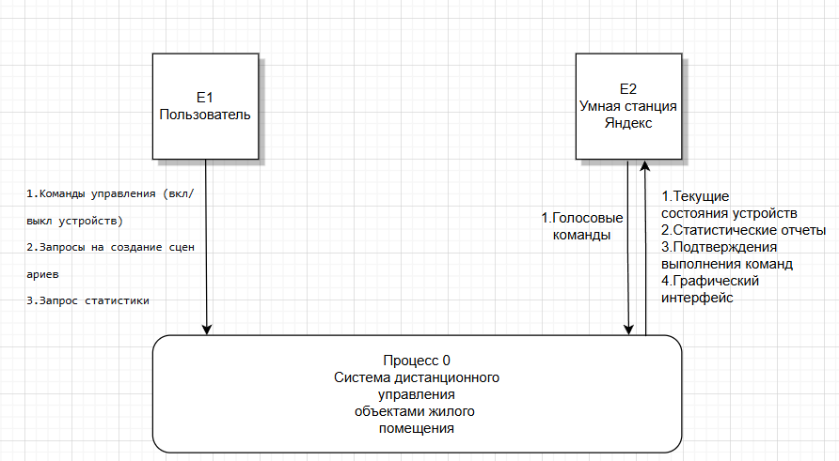
Рис. 1 - Контекстная диаграмма

Диаграмма первого уровня
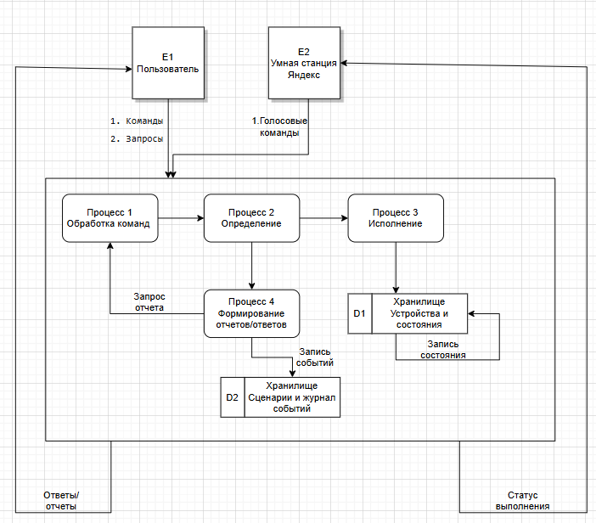
Рис. 2 - Диаграмма первого уровня (декомпозиция 0 процесса)

Диаграммы второго уровня

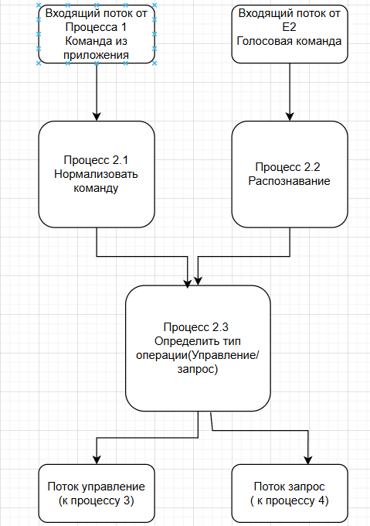
Рис. 3 - Диаграмма второго уровня, процесс 2

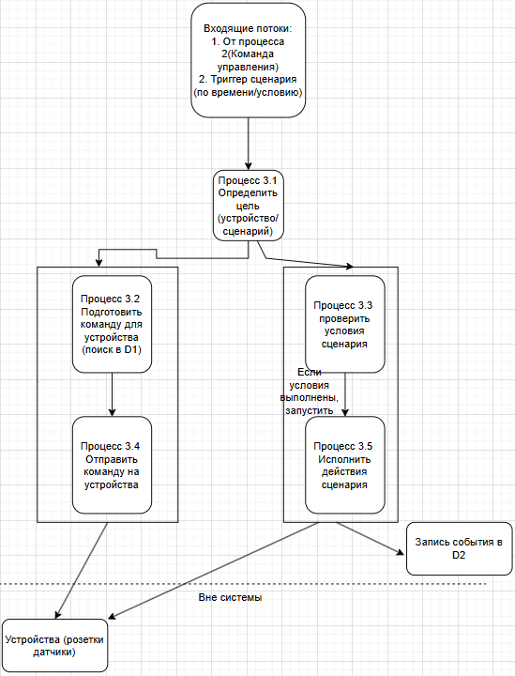
Рис. 4 - Диаграмма второго уровня, процесс 3

Диаграммы третьего уровня
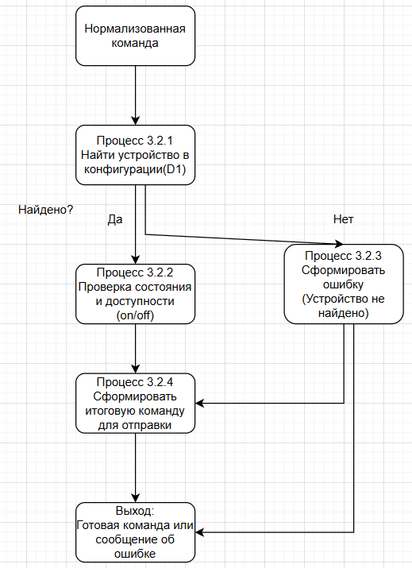
Рис. 5 - Диаграмма третьего уровня, процесс 3.2
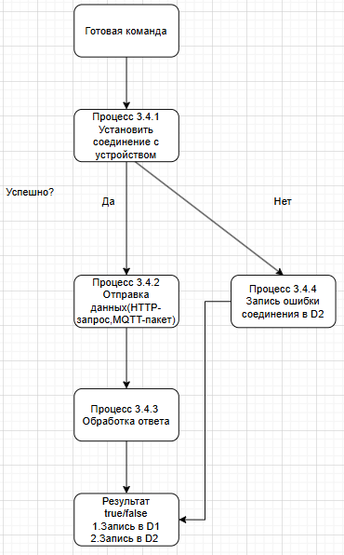
Рис.6 - Диаграмма третьего уровня, процесс 3.4

Таблица внешних сущностей
Идентификатор | Наименование | Описание | Взаимодействие с системой
E1 | Пользователь | Человек, управляющий системой через мобильное приложение или веб-интерфейс. | Отправляет команды управления и запросы статистики. Получает интерфейс, состояния устройств и отчеты.
E2 | Умная станция Яндекс | Внешняя система (голосовой ассистент), преобразующая речь в структурированные команды. | Передает в систему интерпретированные голосовые команды. Получает статус выполнения для голосового ответа.

Таблица подсистем и процессов
Идентификатор | Наименование | Краткое описание
0 | Управлять объектами жилого помещения | Главная система дистанционного управления и автоматизации.
1 | Обработать ввод пользователя | Прием и первичная обработка команд из графического интерфейса приложения.
2 | Интерпретировать команду | Анализ и классификация поступившей команды для определения дальнейших действий.
2.1 | Нормализовать команду | Приведение команд из разных источников к единому внутреннему формату.
2.2 | Распознать намерение | Извлечение целевого устройства и действия из голосовой команды.
2.3 | Определить тип операции | Маршрутизация: управление устройством, работа со сценарием или формирование отчета.
3 | Управлять устройствами и сценариями | Исполнение команд, проверка условий и запуск автоматических сценариев.
3.1 | Определить цель операции | Выявление конкретного устройства или сценария для обработки.
3.2 | Подготовить команду для устройства | Поиск устройства в БД, проверка доступности, формирование сетевого пакета.
3.2.1 | Найти устройство в конфигурации | Поиск записи об устройстве по его ID в базе данных (D1).
3.2.2 | Проверить состояние и доступность | Проверка сетевой доступности (online/offline) и текущего состояния устройства.
3.2.3 | Сформировать итоговую команду | Сбор IP, протокола и данных команды в готовый к отправке пакет.
3.3 | Проверить условия сценария | Сравнение текущих данных с условиями, описанными в сценарии (D2).
3.4 | Отправить команду на устройство | Установка сетевого соединения и передача команды физическому устройству.
3.4.1 | Установить соединение с устройством | (TCP-соединение) по IP-адресу устройства.
3.4.2 | Отправить данные (пакет) | Передача полезной нагрузки команды через установленное соединение.
3.4.3 | Обработать ответ устройства | Прием и анализ ответа от устройства (коды статуса, данные).
3.5 | Исполнить действия сценария | Последовательное выполнение команд, прописанных в сценарии.
4 | Сформировать отчеты и статистику | Агрегация данных из журнала событий и предоставление пользователю.

Таблица накопителей и данных
Идентификатор | Наименование | Описание
D1 | Хранилище  Устройства и состояния | Хранит статические (ID, имя, тип, IP, MAC) и динамические (состояние, последний сеанс связи) данные обо всех подключенных устройствах.
D2 | Хранилище  Сценарии и журнал событий | Содержит: 1. Описания автоматических сценариев (условия, действия).  2. Команды, изменения состояний, ошибки.

Таблица потоков данных
Идентификатор | Наименование | Источник | Приемник | Описание состава
П1 | Команды и запросы пользователя | E1 | Процесс 1 | Команды управления, запросы на создание/редактирование сценариев, запросы статистики.
П2 | Интерпретированная голосовая команда | E2 | Процесс 2 | Структурированная команда, полученная в результате обработки голосового ввода (цель, действие).
П3 | Отчет/ответ пользователю | Ответ внутри процесса 0 | E1 | Графический интерфейс, текущие состояния устройств, статистические отчеты, подтверждения.
П4 | Статус выполнения для ассистента | Статус выполнения внутри процесса 0 | E2 | Результат выполнения голосовой команды (успех/ошибка, новое состояние).
П5 | Обработанный ввод | Процесс 1 | Процесс 2 | Нормализованные данные пользовательского ввода после аутентификации и интерпретации GUI.
П6 | Классифицированная команда | Процесс 2 | Процесс 3 / 4 | Команда, классифицированная как: управление устройством, работа со сценарием или запрос отчета.
П7 | Сформированная сетевая команда | Процесс 3.2 | Процесс 3.4 | Готовый пакет для отправки, содержащий IP устройства, протокол и данные команды.
П8 | Запрос на отчет | Процесс 2 | Процесс 4 | Параметры формируемого отчета (тип, период, устройства).
П9 | Сетевой пакет управления | Процесс 3.4 | Вне системы (устройства) | Фактический сетевой пакет (HTTP, MQTT и т.д.), отправляемый на IP-адрес устройства.
П10 | Обновление состояния устройства | Процесс 3.4 | Хранилище D1 | Новое состояние устройства (ON/OFF, значение датчика) для обновления в БД.
П11 | Запись события в журнал | Процесс 3.4, 3.5 | Хранилище D2 | Запись о событии: кто, когда, что сделал, с каким результатом.
П12 | Ответ от устройства | Вне системы (устройства) | Процесс 3.4 | Ответное сообщение от физического устройства (подтверждение, ошибка, данные датчика).

1. Рассчитанный коэффициент декомпозиции контекстной диаграммы $K_{d}=\frac{N}{L}$:
- A-0: $K_{d}=\frac{1}{0}=∞$.
- А0: $K_{d}=\frac{4}{1}=4$.
- А2: $K_{d}=\frac{3}{2}=1,5$.
- А3: $K_{d}=\frac{5}{2}=2,5$.
- А32: $K_{d}=\frac{4}{3}=1,33$.
- А34: $K_{d}=\frac{4}{3}=1,33$.
Рассчитанный коэффициент сбалансированности $K_{b}= \left|\frac{\sum_{i=0}^{N}{A_{i}}}{N}-\max_{i=1}{A_{i}}\right|$:
- A-0: $K_{b}=$0.
- А0: $K_{b}= 1,5$.
- А2: $K_{b}= 0,7$.
- А3: $K_{b}= 1,6$.
- А32: $K_{b}= 1,8$.
- А34: $K_{b}= 0,75$.

